Лабораторная работа №4.
Отчёт
AI-журнал №1
1. | Составление UX-чек-листа для системы учёта заявок
2. | DeepSeek
3. | 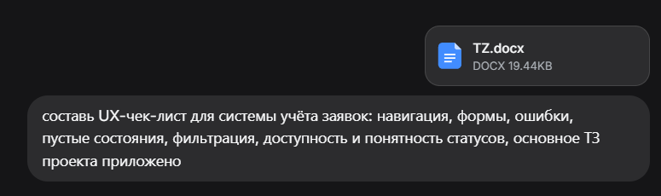
4. | Промпт согласно заданию
5. | Модель была выбрана в связи с тем, что в ChatGPT закончился лимит бесплатного прикрепления файлов. Так же это одна из самых популярных бесплатных моделей + работает без доп. средств в РФ
6. | https://chat.deepseek.com/share/os0m8mors93uvlx8sp
7. | Просмотрел чек-лист на вразумительность требований
8. | В AI-журнале №3
9. | DeepSeek достаточно быстро генерирует ответ, но при этом не умеет создавать чек-листы, с которыми можно взаимодействовать, ИИ сгенерировал просто список с «кругляшками» в начале строк, которые имитируют кнопки-флаги, при этом ChatGPT создаёт настоящие чек-листы с рабочими кнопками-флагами

AI-журнал №2
1. | Создание указанных в задании страниц
2. | Qwen Coder
3. | Не понял почему, но изначальный промпт не сохранился в чате, запрос был примерно такой: «В приложении основное ТЗ к учебному проекту, основываясь на нём сделай следующие страницы: экран входа в систему, главный экран создания заявки, карточку заявки с полной информацией, экран редактирования заявки, также добавь поиск и фильтрацию по статусу и категории на странице заявок и визуальное отображение статуса заявки, следуй только тому, что указано в ТЗ и промпте, от себя ничего не добавляй»
4. | Для полного соответствия проекту был приложен файл с ТЗ, в котором содержится основная суть проекта, в самом промпте так же точно указал какие страницы и какой функционал должен быть реализован, ограничение в виде «следуй только тому, что указано в ТЗ и промпте» добавил, соответственно, чтобы ИИ не добавил ничего, что не содержится в требованиях к проекту.
5. | Модель была выбрана по причине того, что в Figma после первого же промпта закончились токены, и она по тому же самому промпту добавила очень много лишнего, так же там были не функциональные кнопки, просто «картинки» страниц.
6. | Результатом являются полностью функционирующие страницы, практически полностью соответствующие ТЗ и промпту (скриншоты ниже в отчёте)
7. | Проверил функционирование всех кнопок, возможности всех ролей, в целом работоспособность проекта – всё соответствует требованиям
8. | В AI-журнале №3
9. | Qwen Coder является отличным инструментом для создания шаблонов web-приложений, результат качественный, лично я был очень удивлён что буквально за 4 минуты и один небольшой промпт получилось то, что получилось, ожидал сильно худшего результата.

AI-журнал №3
1. | Критическая оценка результата Qwen Coder по чек-листу
2. | DeepSeek
3. | https://chat.deepseek.com/share/my3jnt9ejkwjr4hrsd  (это продолжение того же чата, что и в журнале №1)
4. | Промпт согласно заданию, приложены скриншоты основных страниц (будут далее в отчёте), в конце первого промпта указано «при необходимости запроси дополнительные скриншоты», потому что вместить скриншоты всего по чек-листу было бы невозможно. Далее на доп. запрос от ИИ ответил на вопросы и приложил доп. скриншоты, после чего запросил краткий список всех замечаний для удобства работы с ними.
5. | Основная причина выбора в журнале №1
6. | https://chat.deepseek.com/share/my3jnt9ejkwjr4hrsd
7. | Проверил финальный «краткий» список на соответствие тому, что было указано в полном «отзыве» ИИ на изначальный результат Qwen’а
8. | Слегка скорректировал формулировки в итоговом списке исправлений, и использовал его весь для следующего промпта в Qwen, потому что по сути DeepSeek указал все пункты верно.
9. | Узнал, что DeepSeek теперь умеет работать с изображениями полностью, а не только с текстом на изображениях. Так же заметил, что ответы генерируются быстрее, чем в ChatGPT, для бесплатной модели – достаточно неплохо.

Скриншоты прототипа:
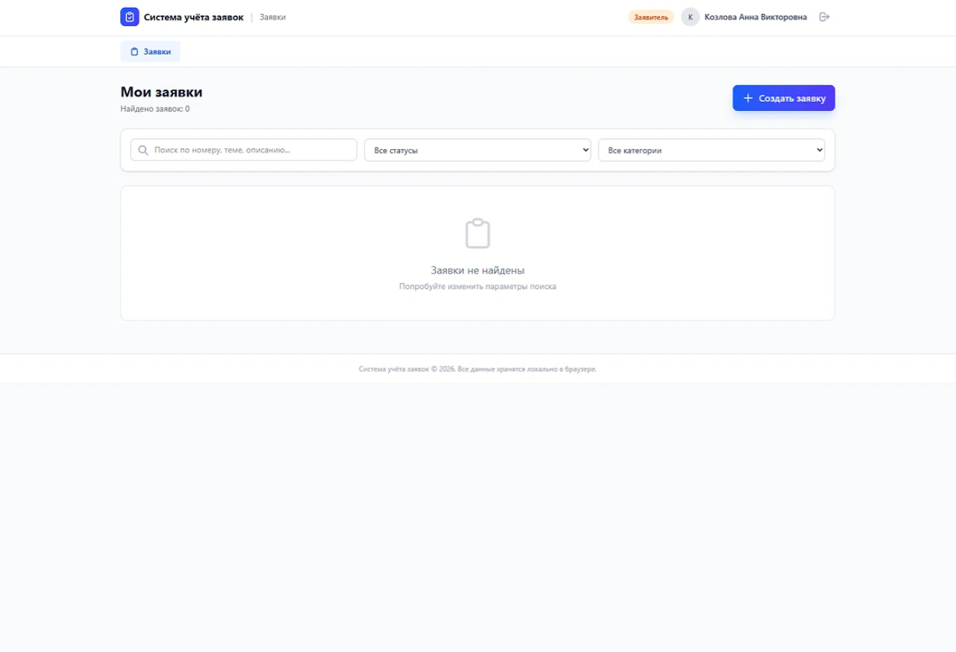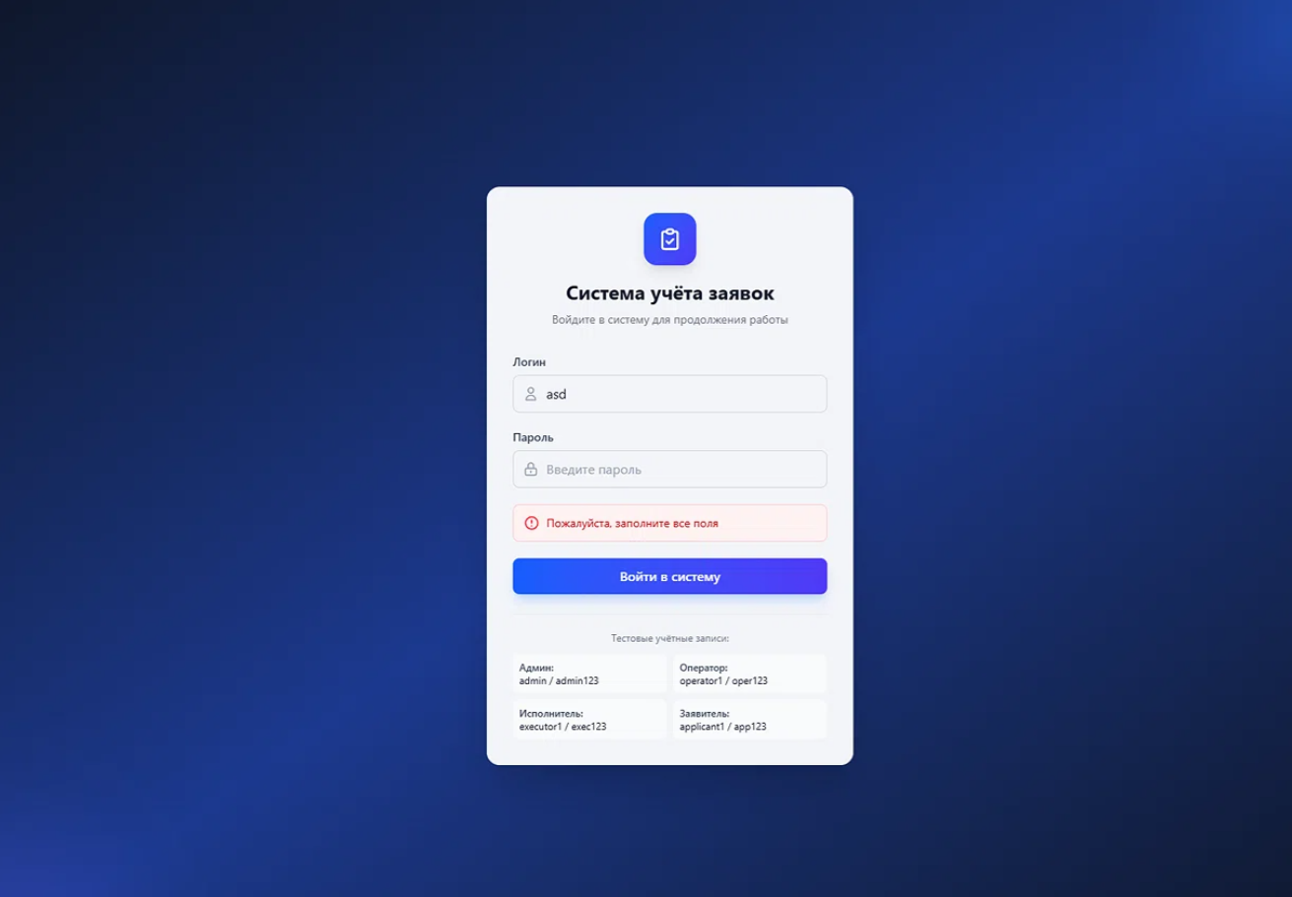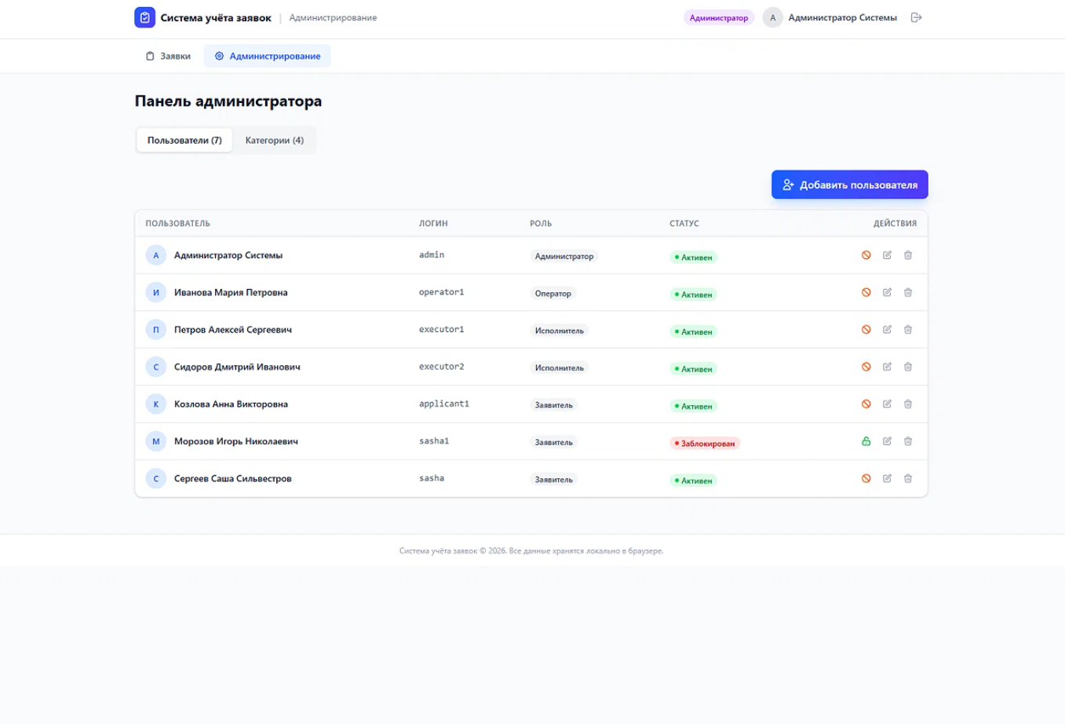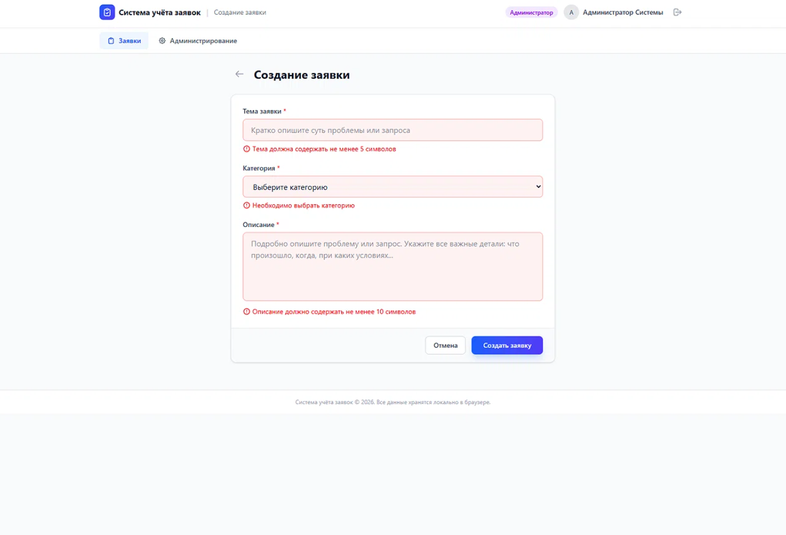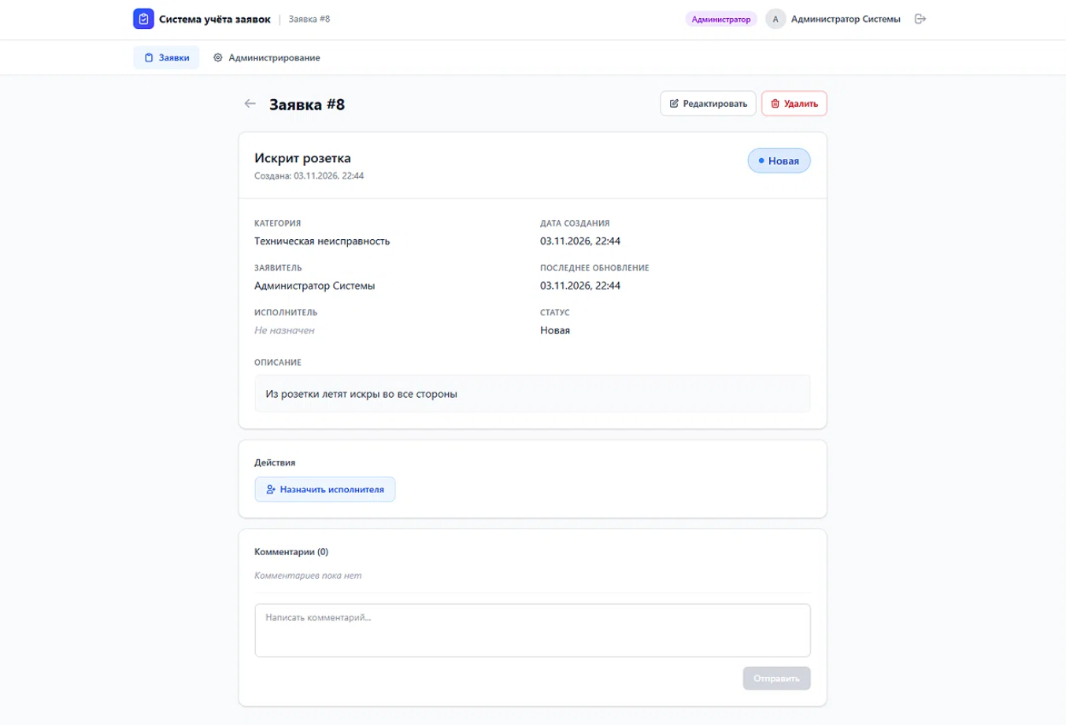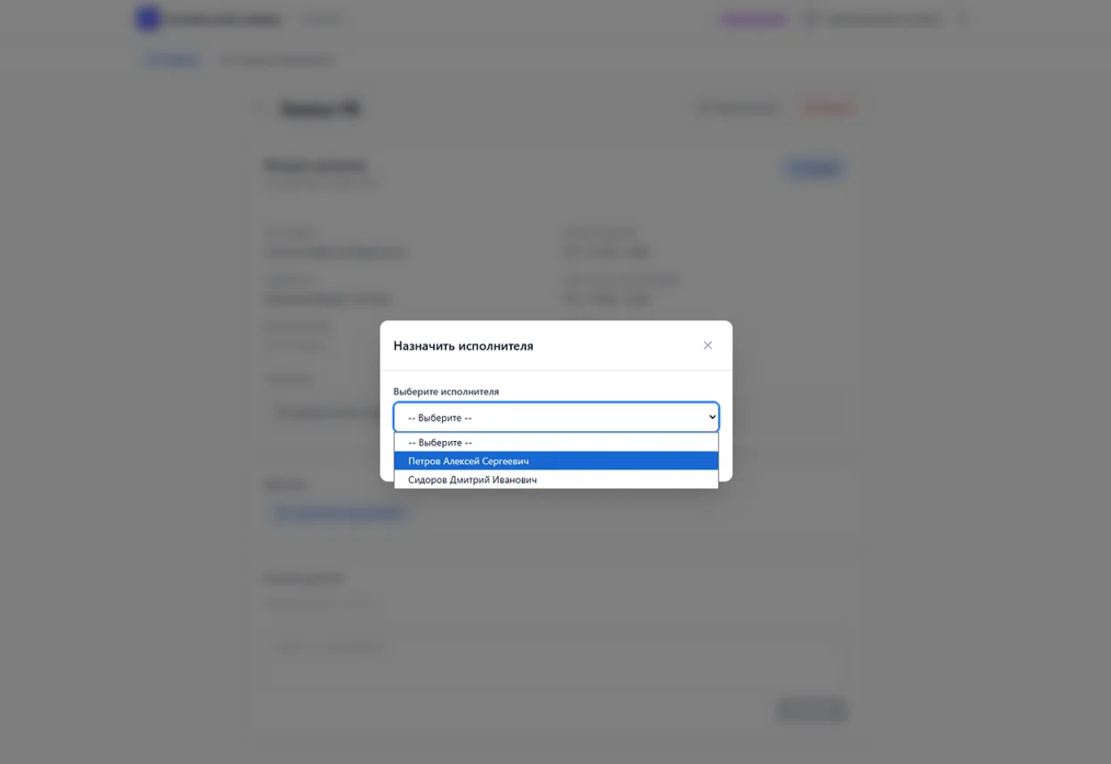
Так как проект не в figma, закинул .html файлы от Qwen Coder на netlify, чтобы был рабочий интерактивный прототип-макет, ссылка: https://wonderful-lily-65c735.netlify.app/login.html

